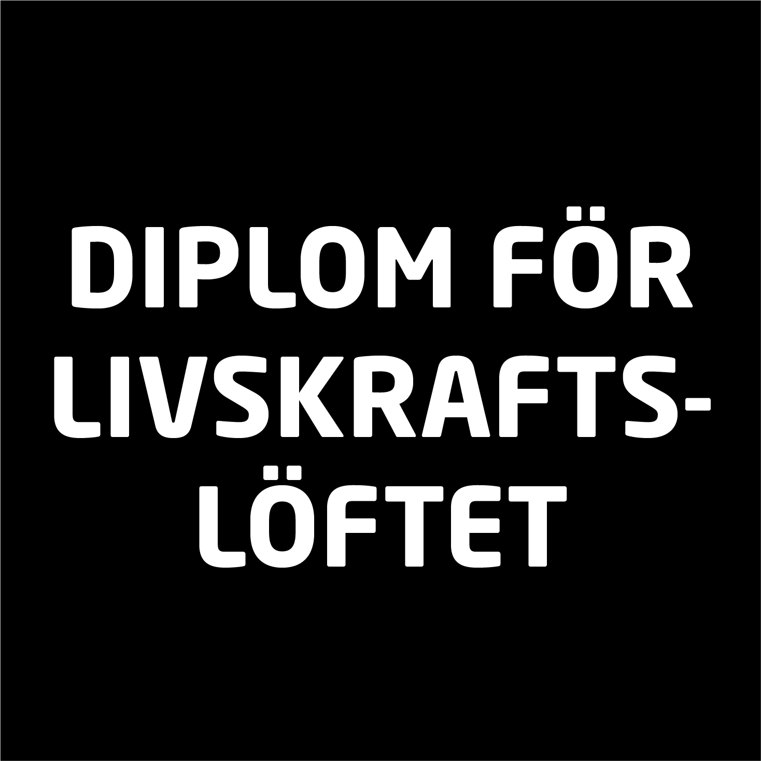

TILL EN KOMMUN SOM ANTECKNAT LIVSKRAFTSLÖFTET
Kommunens namn här

har förbundit sig att stärka den lokala livskraften och en företagarvänlig verksamhetsmiljö genom att ingå
ett livskraftslöfte tillsammans med den lokala företagarföreningen. Löftet uttrycker kommunens vilja att fungera som en ansvarsfull och förutsägbar partner för företagen samt att främja en öppen dialog och ett smidigt beslutsfattande. Detta diplom är ett bevis på ett gemensamt åtagande för en livskraftig och företagarvänlig kommun.

Ort dd.mm.åååå
Förnamn Efternamn  xxxxxxxx | Förnamn Efternamn  xxxxxxxxx



